МИНЕСТЕРСТВО ЦИФРОВОГО РАЗВИТИЯ, СВЯЗИ И МАССОВЫХ КОММУНИКАЦИЙ РОССИЙСКОЙ ФЕДЕРАЦИИ

Ордена Трудового Красного Знамени федеральное государственное бюджетное учреждение высшего образования

**«Московский технический университет связи и информатики»**

Лабораторная работа №4

**Модули и пакеты: импорт, создание, использование**

**по дисциплине**

**«Введение в информационные технологии»**

Выполнил: студент гр. БВТ2403

Подъельников М. С.

Проверил:

Москва, 2024 г.

**Цель работы:** Понять, как импортировать модули и пакеты в Python, научиться создавать собственные модули и пакеты, изучить способы использования модулей и пакетов для структурирования программы.

**Оборудование:** компьютер с установленным Python.

**Практика:**

*Задание 1: Импорт стандартных модулей*

Программа:

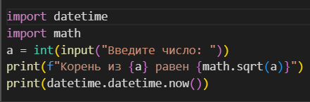

Результат выполнения программы:

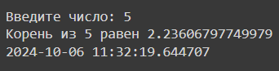

*Задание 2: Создание и использование собственного модуля*

Программа:

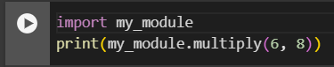

Содержимое файла my_module.py:

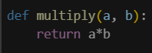

Результат выполнения программы:



*Задание 3: Создание и использование пакетов*

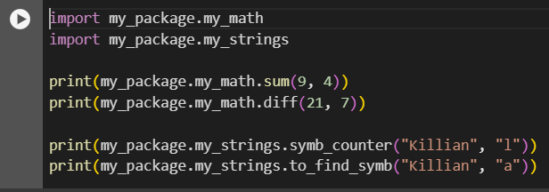

Структура каталога my_package:

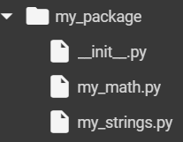

Содержимое файла my_math.py:

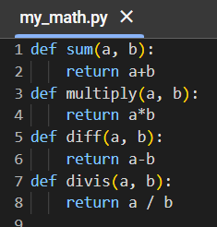

Содержимое файла my_strings.py:

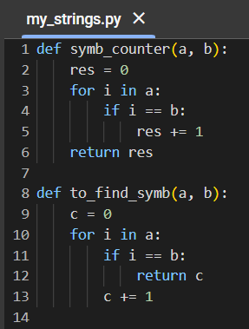

Результат выполнения программы:

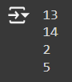

**Вывод:** На этой лабораторной работе мы поняли, как импортировать модули и пакеты в Python, научились создавать собственные модули и пакеты, изучили способы использования модулей и пакетов для структурирования программы.